25 iunie 2021

RAPORT ZILNIC

Calificativ:  NEUTRU | Minerii lăsaţi iar fără salarii | RomâniaTV-18:27  0min 30s  EuropaFM-13:04  1min 14s
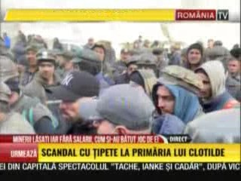 | Salatiile minerilor de la Complexul Energetic Hunedoara au întârziat mai bine de 5 zile, iar muncitorii de la mina Vulcan au refuzat să mai intre în subteran. Reprezentanţii complexului au mers să discute cu ei şi i-au convins să se întoarcă la muncă.

Calificativ:  NEUTRU | Energia scumpă forţează reactorul | RomâniaTV-18:34  1min 17s
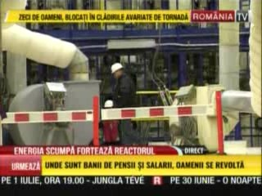 | După o perioadă de scumpiri abrupte pe piaţa autohtonă a energiei electrice, încep să se mişte lucrurile în proiectele nucleare de la Cernavodă. A fost semnat acordul dintre Guvernul României şi cel al SUA priivind cooperarea în legătură cu proiectele nucleare de la Cernavodă. Proiectele vor genera circa 9000 de noi locuri de muncă.

